様式第12号(第11条関係)　　　　　　　　　　　　　　　　　　　　　　　　（建設水道課扱）

除害施設新設(増設・改築)工事完了届

　　年 月　　日

南箕輪村長 様

　　　　　　　　 申請者

住　所 

　 　　　　　　　　　　　　　　　　　　　　　 氏名又は名称及び法人にあっては

その代表者の氏名

電話番号



|  |  |  |  |  |  |
| --- | --- | --- | --- | --- | --- |
| 設 置 | 場 所 | 南箕輪村　　　　番地 | |  |  |
| 施 設 | 内 容 |  | |  |  |
| 工事 | 区 分 | 1新設　　2増設 | | 3改築 | 4その他 |
| 除害施設施工者 | | 住　　　 　所  商号又は名称  代表者氏名 |  |  | T E L(　　　　　　　　　　) |
| 排水設備施工者 | | 住 　所  商号又は名称  代表者氏名 |  |  | T E L(　　　　　　　　　　) |
| 工事完了日 | |  | 年 | 月　　　日 |  |
| 完了検査年月日 | |  | 年 | 月　　　日 |  |
| 使用開始年月日 | |  | 年 | 月　　　日 |  |
| 添付書類 | | 1積算設計書 | | 2水質試験表 |  |
| 備 考 | |  | |  |  |

次のとおり除害施設の新設(増設・改築)工事が完了しましたので、検査をしてください。

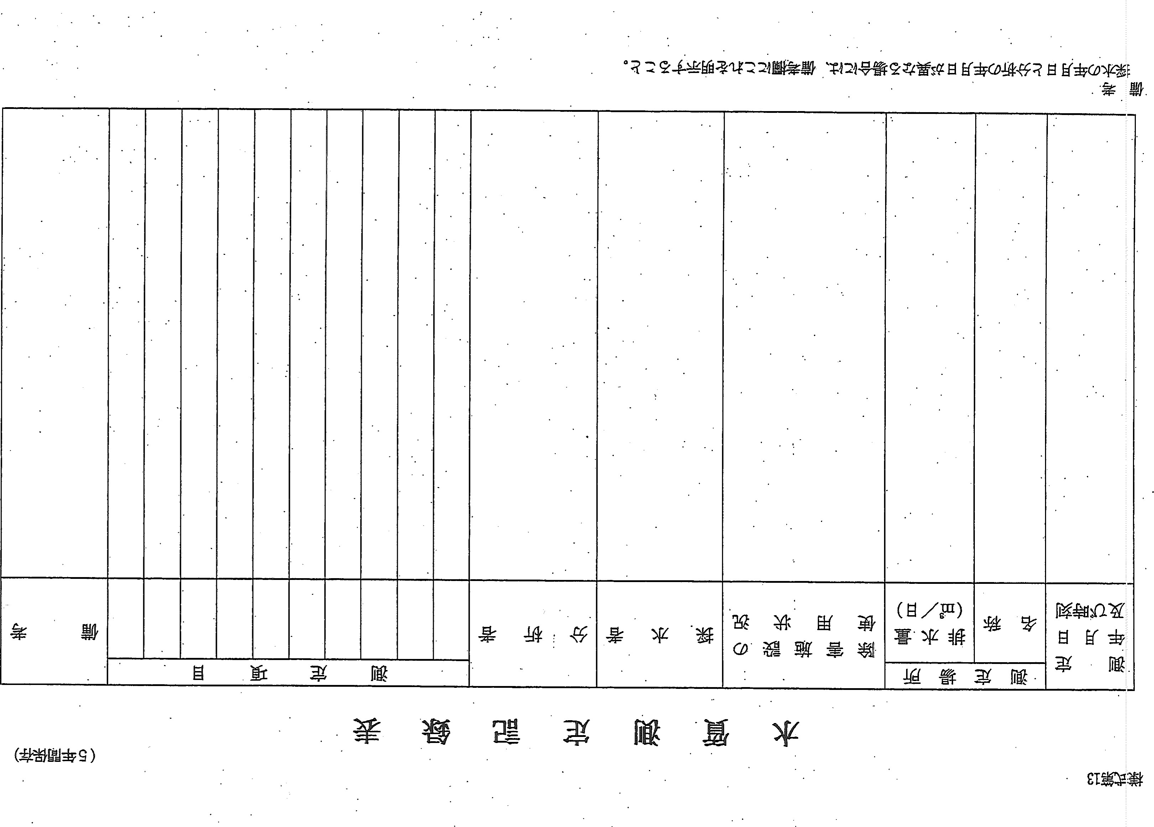冖9一